Az előadás címe
A CERT-HUNGARY új (értéknövelt)
hálózatbiztonsági szolgáltatása
(CERT-VAS)

Előadó(k) neve
dr. Angyal Zoltán

Munkahely
Puskás Tivadar Közalapítvány (CERT-Hungary)

Elérhetőség
1063 Budapest, Munkácsy M. u. 22.
tel: 301-20-80
fax: 353-19-37
mobil: 30/515-64-12

Előadás anyaga

A Puskás Tivadar Közalapítványon belül működő Nemzeti Hálózatbiztonsági Központ (PTA CERT-Hungary Központ) a magyar kormányzat hálózatbiztonsági incidenskezelő központja. A Központnak kiemelt szerepe van a nemzetgazdaság és az állami működőképesség szempontjából kritikus fontosságú informatikai rendszerek védelmében. Szolgáltatásai hatékonyabbá tételéhez mintegy másfél év óta folyik egy új típusú szolgáltatási rendszer kifejlesztése az ún. CERT-VAS projekt (ahol a VAS = Value Added Services), amellyel a kormányzati - és az üzleti szféra - kritikus informatikai rendszereinek üzemeltetése, biztonsági felügyelete válhat hatékonyabbá.

A CERT-Hungary tevékenységi köre

A magyarországi kormányzati CERT 2004-ben CERT-Hungary program néven indult el a Puskás Tivadar Közalapítvány (PTA) égisze alatt. A programot a Közalapítvány 2004-ben indította az egykori Informatikai és Hírközlési Minisztérium (IHM) támogatásával egy magyarországi közigazgatási hálózatbiztonsági központ felállítása céljából. A programból nőtt ki a mai PTA CERT-Hungary Központ, amely 2005. januárjában kezdte meg működését, mint az akkori Miniszterelnöki Hivatal Elektronikuskormányzat-központ (MeH-EKK) felügyelete alá tartozó szervezet. 2010. január 1-jétől a 223/2009. (X. 14.) "Az elektronikus közszolgáltatás biztonságáról" szóló kormányrendelet 8-10. paragrafusa értelmében a szervezet a Nemzeti Hálózatbiztonsági Központ feladatait is ellátta ill. ellátja. A CERT-Hungary név párhuzamosan fennmarad a nemzetközi ismertség ill. akkreditációk figyelembevételével.
(lsd. www.cert-hungary.hu)
A Központ tevékenységét jelenleg - a Közalapítvány Alapító okiratán felül - a felügyeletet ellátó Nemzeti Fejlesztési Minisztériummal (NFM-el) kötött ún. Támogatási szerződés ill. a Központi Rendszert (NTG-t) üzemeltető NISZ Zrt.-vel fennálló együttműködési megállapodás deklarálja. (Az előkészületben levő ún. elektronikus információbiztonsági törvény ill. a kormányzati informatikai biztonságot szabályozó NFM rendelet nyilvánvalóan pontosítani, újra szabályozni fogja a Központ feladatait.)
A Nemzeti Hálózatbiztonsági Központ együttműködik a magyar informatikai és hálózatbiztonsági, valamint kritikus információs infrastruktúrák védelmében érintett bűnüldöző szervekkel, akadémiai és iparági szereplőkkel. Az együttműködések során gyakorlatokat tart és információmegosztó munkacsoportokat működtet. A Nemzeti Hálózatbiztonsági Központ szerepet vállal a hálózati- és információbiztonság szabályozásának előkészítésében, valamint ajánlások kidolgozásában.

Az NHBK kormányzati jellegének köszönhetően egyben nemzeti koordinációs pontként is működik, mely tevékenység keretét a hálózatbiztonság terén működő vagy ahhoz kapcsolódó bűnmegelőzési és bűnüldözési szervezettel, kormányzati, üzleti és civil szervezetekkel kötött együttműködési megállapodások szabják meg. Ilyen szerződések kerültek aláírásra - példaként - a következő felekkel: Nemzeti Nyomozóiroda, BME Vírus Kompetencia Központ, eSec.hu konzorcium, MTA SZTAKI, HUN-CERT, ISACA – Információrendszer Ellenőrök Egyesülete, Magyar Bankszövetség, Magyar Nemzeti Bank, Magyar Tartalomipari Szövetség, Információs Társadalomért Alapítvány. További megállapodások is előkészület/aláírás alatt állnak több kormányzati ill. minisztériumi háttérintézménnyel; valamint több informatikai (biztonsági) területen működő civil szervezettel is.

A Nemzeti Hálózatbiztonsági Központ a magyar és nemzetközi hálózatbiztonsági és kritikus információs infrastruktúra védelmi szervezetek felé Nemzeti Kapcsolati Pontként ellátja az internetet támadási csatornaként felhasználó incidensek kezelését és elhárításának koordinálását, továbbá kezeli a felismert és publikált szoftversérülékenységeket. Ez utóbbiakat kockázat értékelés után magyar nyelven, technikai honlapján (http://tech.cert-hungary.hu/) publikálja, illetve jelentések és hírlevelek formájában partnereit értesíti. A hazai partnereinek informálásán túl képviseli Magyarország érdekeit az informatikai és hálózatbiztonsági, valamint a kritikus információs infrastruktúrák védelmére irányuló nemzetközi együttműködésekben.

Az NHBK – mint nemzeti CERT szervezet - nemzetközi téren is aktívan közreműködik a kormányzati hálózatbizonsági központok munkájában: 2007. február 2-i hatállyal a Központot felvették az Európai Kormányzati CERT-ek Csoportjába (EGC), továbbá teljes jogú tagja – a Magyarország mellett a 14 legfejlettebb állam kormányzati szerveit tömörítő – International Watch and Warning (IWWN) szervezetnek. Kiemelendő továbbá, hogy az NHBK nemzetközi képviselője egyben az Európai Hálózati és Információ Biztonsági Ügynökség (ENISA) alelnöke. Az NHBK (CERT-Hungary) nemzetközi elismertségét jelzi, hogy megkapta a hálózatbiztonsági központok világszervezetének (Forum of Incident Response Teams - FIRST) és európai szervezetének (TF-CSIRT) akkreditációját (Trusted Introducer) is. Tagja vagyunk az ún. Meridian - nemzetközi kormányzati kritikus infrastruktúravédelmi együttműködésnek is, a szervezet hírleveleit a Központ szerkeszti.

A hazai és nemzetközi kapcsolatok egyik speciális megnyilvánulási formája a különböző hazai és nemzetközi (elsősorban EU-s, kritikus infrastruktúra védelmi ill. CERT közösséget érintő) pályázatokon való részvétel, mint konzorciumi tag. Ezen pályázatok kiemelt célja olyan termékek és/vagy szolgáltatások létrehozatala, amelyek hatékonyan tudják segíteni az internetbiztonság feladatait, az azzal kapcsolatos együttműködéseket koordinálja, ill. eszközt ad a felelős szervezetek számára az információk összegyűjtésére és terjesztésére. Az elsősorban 2009-2011-ben elnyert pályázatok eredményei remélhetőleg 2013-tól már beépülnek nem csak az EU, hanem az NHBK szolgáltatási palettájába is, az újabb (elsősorban EU-s,) pályázatokon való konzorciumi tagsági részvételek várható eredményei pedig Magyarország elismerését is elősegítik a hálózat-, internetbiztonsági kutatási-fejlesztési területeken.

A Nemzeti Hálózatbiztonsági Központ az incidenskezelés optimalizálása, illetve az internetet felhasználó hálózatbiztonsági incidensek időzóna függetlensége miatt nonstop (7/24 órás) ügyeleti rendszert működtet - kiemelt feladata, hogy (preventív, operatív és posztaktív) hálózatbiztonsági szolgáltatásokat nyújtson a támogatott közigazgatási és kritikus információs infrastruktúrákat működtető, üzemeltető ill. használó szervezetek (elsősorban a Központi Rendszer, EKG, Közháló – SuliNet, KözNet) számára.

A Nemzeti Hírközlési Hatóság (NHH) által közbeszerzési eljárás keretében kiírt pályázatát az Országos Informatikai és Hírközlési Főügyelet üzemeltetésére a PTA nyerte el még 2007-ben, amely alapján azóta is működteti ezen Főügyeletet is. A Főügyelet és az NHBK ügyelet (mindkettőnél 7/24 órás) tevékenysége szorosan kapcsolódik egymáshoz is, az informatikai jelentések integrálódnak az OIHF jelentési rendszerébe. A napi, heti, negyedéves és rendkivüli jelentések az illetékesek számára nyújtanak koncentrált információt a fenti ágazat(ok)ban előforduló eseményekről.
Az NHBK a kritikus információs infrstruktúrák védelme (KIIV) terén is fontos szerepet tölt be, az előzőekben már jelzett Nemzeti Média- és Hírközlés Hatóság (NMHH) Országos Informatikai és Hírközlési Főügyelet (7/24 órás) ügyeleti feladatai mellett az NHBK az államigazgatás szereplőin kivűl hasonló szolgáltatásokat nyújt a kritikus informatikai infrastruktúrával rendelkező intézmények részére is, kiemelten – jelenleg – a pénzintézetek, a hírközlési és az energia szektor számára, incidens-kezelési munkacsoportok működtetésével, ágazati ill. ágazatközi gyakorlatok szervezésével, honlapok üzemeltetésével. Az NHBK ilyen irányú tevékenysége szoros összhangban van a KIIV nemzeti szintű irányításával, a 2080/2008. (VI. 30.) Korm. határozattal, az ún. Zöld Könyvvel ill. az EU releváns irányelveivel, közleményeivel.

A Nemzeti Hálózatbiztonsági Központ egy másik speciális feladata a tudatosítás, felkészíteni a magyar társadalmat az internet minél korszerűbb és biztonságosabb használatára, amelynek során oktatási anyagokat dolgoz ki, tréningeket tart, felvilágosító, szemléletformáló kampányokat szervez, továbbá tudatosságnövelő honlapot alakít ki és tart fenn (www.biztonsagosinternet.hu); internetbiztonsági oktatási anyagai pedig beépülnek az oktatási intézmények különböző - informatikai (internet)biztonsági - kurzusaiba is. A tudatosítás területén is számos együttműködési megállapodás született és él különböző civil IT biztonsági szerveződésekkel.

Ilyen együttműködést ápol az NHBK a Safer Internet Program keretein belül is (www.saferinternet.hu). A program célja az Európai Unió által követett megközelítéssel összhangban, az internet és az új online technológiák használatának - különösen a gyermekek számára való biztonságosabbá tétele - és a jogellenes, valamint a végfelhasználó által nem igényelt tartalom elleni küzdelem hatékonyságának a biztosítása. Az évről évre rohamosan növekvő internetes bűnözés, különös tekintettel a gyermek- és fiatalkorúak sérelmére elkövetett pedofil bűncselekmények, zaklatások és az Interneten megjelenő más káros tartalmak visszaszorítására a PTA, konzorcium tagként vállalta a feladatot, hogy az üzemelteti azt az online bejelentő oldalt (hotline-t), amely az interneten található káros és illegális tartalmak bejelentésére szolgál. A szolgáltatást a PTA a www.biztonsagosinternet.hu cím alatt nyújtja 2011. májusától.

Az NHBK szolgáltatásai

alapszolgáltatások
- a honlapon (www.cert-hungary.hu) közölt információk; szakmai összefoglalók (lsd. pl. negyedéves jelentések)
- a Központ technikai oldalán (http://tech.cert-hungary.hu/) publikált sérülékenységi és káros szoftver információk; valamint nemzetközi hírek (lsd. TECH-blog)
- incidens kezelés és koordináció (az NTG végpontoknak térítésmentesen)

opcionális (értéknövelt) szolgáltatások, egyedi szerződések alapján

- az alapszolgáltatások “értéknövelt” igénybevételi lehetősége (lsd. CERT-VAS)
- incidens analízis, érzékelés, napló állományok elemzése
- rendszervédelmi tanácsadás
- attack és penetration tesztek, sérülékenységi audit
- oktatás, tréningek (különböző szinteken)

A CERT-VAS projekt (ahol VAS= Value Added Services)

A PTA CERT-Hungary Központ a Központi Rendszer felhasználóinak preventív típusú támogatását több év óta végzi a NISZ Zrt. help-desk-je közreműködésével, folyamatosan tájékoztatva a végpontokat sérülékenységi, fenyegetettségi információkkal – napi, heti, rendkivüli jelentései révén.

A CERT-Hungary információszolgáltatási struktúrája

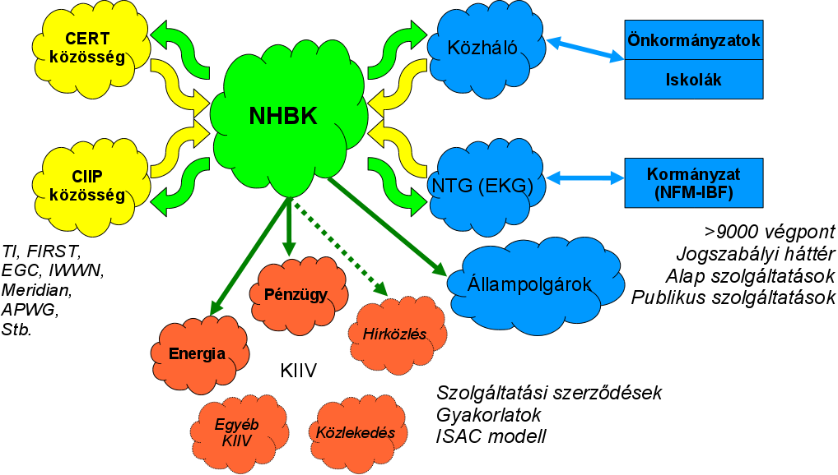
A CERT-VAS új szolgáltatási rendszer célja, hogy a PTA CERT-Hungary Központ preventív szolgáltatásait elektronikus szolgáltatásként ill. „testre szabottan” adja a felhasználók részére. Az elektronikus szolgáltatási felület segítségével kiváltható a nagy mennyiségű, többször a felhasználót nem érintő információ áradat ill. az abból történő leválogatás, keresgélés. A rendszer célja az is , hogy a felhasználók a rájuk vonatkozó információkat időben, megfelelő kockázatértékeléssel (kvázi feladat prioritással) ellátva kapják meg.

A szolgáltatás igénybevételével lehetővé válik, hogy az IT üzemeltetésért és biztonságért felelős vezető(k) olyan koncentrált és integrált, testre szabott információkhoz férjenek hozzá napra készen, amelyekkel kontrollálni lehet a megteendő intézkedéseket, azok között - az előzetes kockázatelemzés alapján - sorrendet lehet felállítani ill. fel lehet készülni bizonyos hálózatbiztonsági események kivédésére is.

A CERT-VAS rendszer az alábbi folyamatokon keresztül valósítja meg a kitűzött cél elérését:
- Információ gyűjtés, előfeldolgozás és tárolás
- Elemzés, osztályozás, kockázat értékelés, korreláció képzés és fordítás
- Elektronikus szolgáltatások
lsd. az alábbi ábrán

A CERT-VAS belső működési funkciói

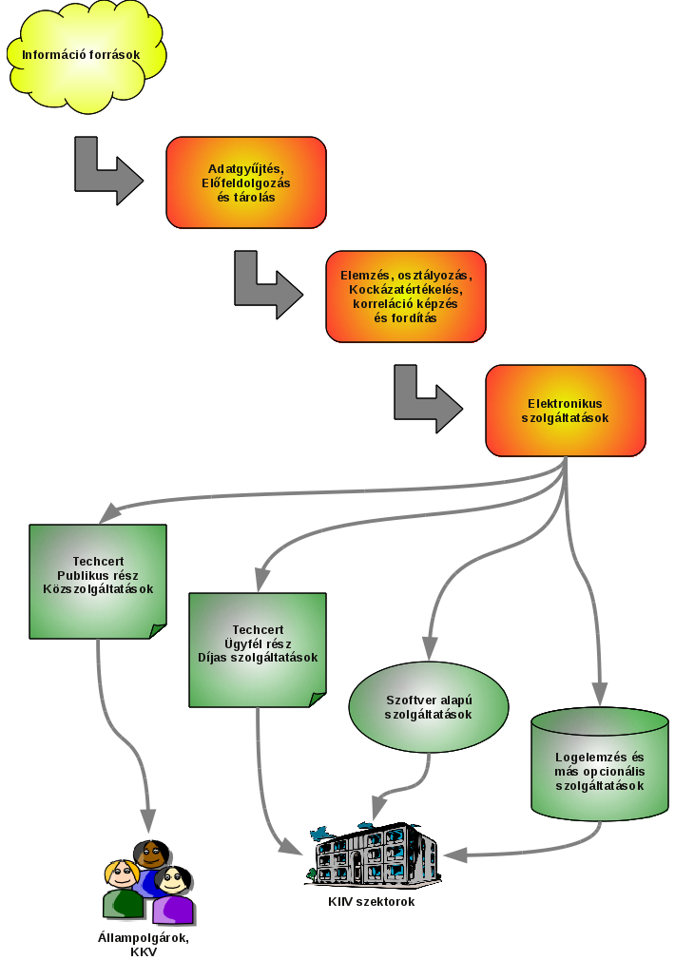

A folyamatok során az információ típusok kerülnek feldolgozásra:
- Sérülékenységek
- Hírek
- Kártékony kódok
- Fenyegetettségek

Az információ gyűjtés, előfeldolgozás és tárolás egy teljesen automatizált folyamat, amelynek során a kijelölt (több tízezer!) információ forrásokból egy adatgyűjtő eszközrendszer segítségével begyűjtjük az információkat, feltöltjük az információ típushoz tartozó adatsémákat, ahol lehetséges az egyes egyedi rekordokat egymással logikailag összekapcsoljuk és letároljuk az információkat adatbázisban. Mindezek által a különböző információ típusok egymással való összefüggései is nyomonkövethetővé válnak, illetve a különböző forrásból származó, de egyazon információt leíró adatok összefűzésre kerülnek, így megkönnyítve azok áttekinthetőségét és feldolgozhatóságát a felhasználók számára.

A szolgáltatási folyamat ezen részén végzi el a PTA CERT-Hungary Központ azokat a szakmai elemzéseket és egyéb támogató tevékenységeket, amelyek eredményeként a végfelhasználó részére előáll a preventív információ halmaz.

Az információ halmaz személyre szabásához szükséges a felhasználó információs rendszereinek ismerete. A rendszert ezért úgy alakítottuk ki, hogy a felhasználó felépítheti a saját profilját, ami az általa figyelt szoftverekből, valamint az értesítési preferenciáiból áll. Az elektronikus szolgáltatási felületet elláttuk egy „Dashboard” funkcióval, ahol összesített képet kap a felhasználó a rendszerben kezelt és rá vonatkozó információkról. (lsd. az alábbi ábrát)

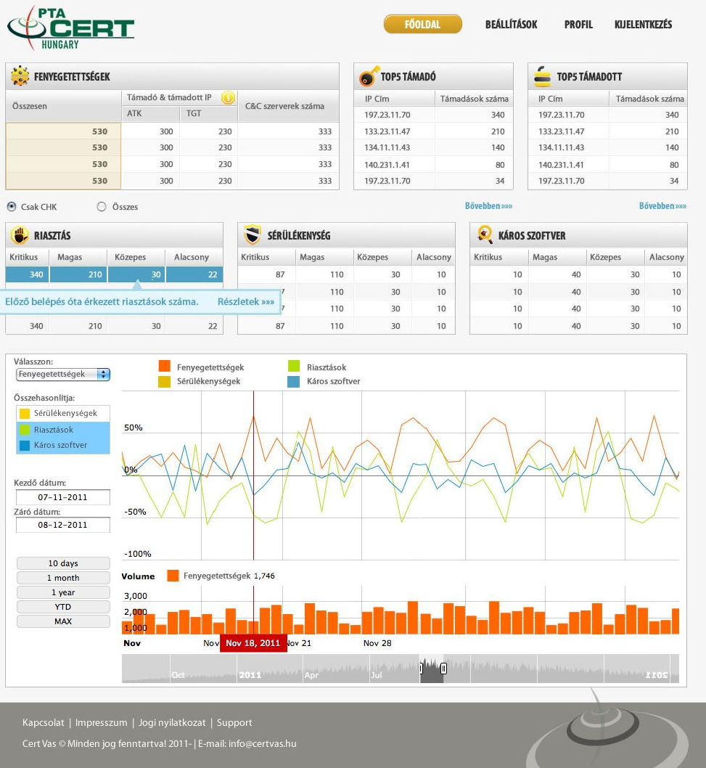

Az ún. piaci szolgáltatási információk (nem végleges!)
Szolgáltatás neve | Tartalma | Formája
Felhasználói profil | Az azonosított felhasználó a felhasználói profilját itt tudja kezelni. Elemei:  - felhasználói adatok (név, uid, pwd, emlékeztető, stb.)  - kapcsolati adatok (cég, telefon, stb.)  - értesítési adatok (mikor kér email értesítést, pl. kockázati szint, speciális paraméter, stb.)  - rendszer adatok (szoftverek, technológiák, IP, ASN, stb.)  - érdeklődési kör (cikkekhez címkék)  - szabad címkék | Web
Sérülékenységi adatbázis | Listázható, kereshető a sérülékenységi adatbázis tartalma az információ hozzáférés szabályozása szerint. | Web
Sérülékenységi advisory | A sérülékenységi adatbázisból a kiválasztott sérülékenységhez tartozó advisory-k eredeti verziója, illetve ha van magyar fordítása | Web, RSS, E-mail
Sérülékenységi kockázatértékelés | A sérülékenységek kockázatértékelése (CVSS vagy más alapján), az információ hozzáférés szabályozása szerint. | Web, RSS, E-mail
Fenyegetettségi adatbázis | A profilban megadott rendszer adatok alapján a fenyegetettségi adatbázis elemei | Web, RSS, E-mail
Fenyegetettségi advisory | A fenyegetettségi adatbázisból a felhasználói profil és a kockázati értékelés alapján kiadott eredeti nyelvű vagy magyar nyelvű fenyegetettségi advisory | Web, RSS, E-mail
Fenyegetettségi kockázatértékelés | A profil szerinti fenyegetettségek kockázat értékelése | Web, RSS, E-mail
Kártékony szoftver advisory | A kártékony szoftver adatbázisból a felhasználói profil és kockázati értékelés szerinti kártékony szoftver riasztások | Web, RSS, E-mail
0-day riasztások | A megoldás nélküli sérülékenységek, vagy ismeretlen fenyegetések, vagy új, még nem kezelt kártékony szoftverekről szóló riasztások | Web, RSS, E-mail
Korrelációs advisory | Az adatbázisokból összeállított korrelációs elemzések | Web, RSS, E-mail
Feketelisták, blokkolási listák | Az adatbázisokból összeállított feketelisták (pl. CC blacklist) | Web, RSS, E-mail
Incidens bejelentés | Incidens bejelentő form, közvetlenül az ügyelethez | Web
Tech-blog | A beérkezett cikkek közül a felhasználói profil alapján leválogatott cikkek magyar rövid tartalommal ellátott hivatkozása, vagy eredeti nyelvű rövid tartalom | Web, RSS
Statisztikák | A felhasználói profilhoz tartozó színes grafikonok | Web
Tudástár | Minden olyan szakmai tartalom, ami a felhasználónak érdekes lehet. Pl. tanulmányok, videók, stb... | Web
GYIK | A tech-cert-el, illetve a piaci szolgáltatási réteggel kapcsolatos felhasználói információk | Web
Archívum | A korábbi publikált adatok struktúrált rendelkezésre bocsájtása | Web
Keresés | Egyszerű keresési lehetőség a felhasználónak a tech-cert tartalmában | Web
Címkefelhő | Egy keresési lehetőség a felhasználónak. A felhasználók interakcióit lehet monitorozni, amivel lehet a felhasználói profilt finomítani, illetve statisztikákat gyártani | Web
„Az Én CERT-em” | Kommentelési és „kérdezd a szakértőt” funkciók | Web

A szolgáltatás funkciói 2012. ősz folyamán több fórumon is bemutatásra kerülnek, és a tesztüzemmód után várhatóan 2013. elejétől szolgáltatásként lesz igénybe vehető mind a kormányzati, mind az üzleti felhasználók által.

Incidens-kezelés
Sajnos minden megelőző tevékenység ellenére komoly(abb) hálózatbiztonsági incidensek változatlanul, sőt növekvő számban előfordulnak. A PTA CERT-Hungary Központ által kezelt incidensek eloszlását 2011-ben az alábbi statisztika ill. ábra szemlélteti (zárójelben a 2010. évi adatok). A PTA CERT-Hungary Központ a 2011. év során összesen 401 (333) db incidens bejelentést regisztrált és kezelt, incidenskezelési-koordináció 1754 (654) szálon indult. Az incidenskezelésbe bevont szolgáltató szervezetek száma: 184 (103).

Elérhetőségek


Puskás Tivadar Közalapítvány
NEMZETI HÁLÓZATBIZTONSÁGI KÖZPONT
1063 Budapest, Munkácsy M. u. 16.
1398 Budapest, Pf.:570. Tel: +36 (1) 301-20-30, Fax: +36 (1) 353-19-37
ügyelet: cert@cert-hungary.hu Tel:+36-(1)-301-2079, Fax:+36-(1)-332-3774
www.cert-hungary.hu

